**Messung Energiemessung Harvester**

Autor: Manuel König  
Messdatum: 28. Mai 2016

## Zusammenfassung

## 1 Aufgabenstellung

Die abgegebene Energie des EM-Chips soll ermittelt werden.

## 2 Messschaltung/Messverfahren

## 

Abbildung 1: Messschaltung der Harvesterschaltung mit dem FET-Limiter

### Bemerkungen

* Für R2 werden Potentiometer eingesetzt, mit den Werten 0 – 1 kΩ, 0 – 10 kΩ und 0 – 1 MΩ.

### Vorgehen

Um die Leistungskennlinie zu erfassen wird die Spannung über dem Widerstand R1 mit einem KO gemessen. Anschliessend kann, mit dem Widerstandwert und der Spannung die Leistung, und der Strom berechnet werden. Die Geschwindigkeit wird auf ca. 10 km/h gesetzt. Die Messungen werden als .csv-Datei abgespeichert und mit einem MatLab-Programm mit dem Namen CSV_Verwertung.m ausgewertet.

## 3 Ergebnis

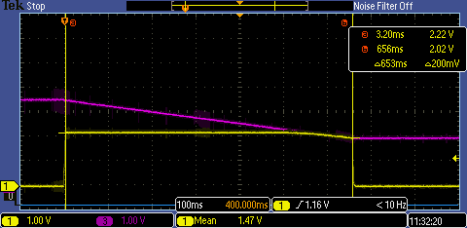

Abbildung 2: gelb: VSUP, rot: VCC_STS bei 10 km/h

Die abgegebene Energie kann mit folgender Formel berechnet werden.

$$E=\int_{0}^{t}{\frac{U^{2}}{R}}*dt$$

Diese Formel kann aufgrund des Spannungsverlauf vereinfacht werden, denn der Spannungsverlauf kann als Rechteck angesehen werden. Der Widerstand am Ausgang des EM-Chips beträgt 10 kΩ. Für die Spannung wird mit 2 V gerechnet, der tatsächliche Wert wäre sicherlich höher, jedoch soll eine Einschätzung der Energie angegeben werden. Somit werden mit eher kleineren Werten gerechnet.

$$E=\frac{{U_{mean}}^{2}}{R}*Δt=\frac{{\left(2 V\right)}^{2}}{10 kΩ}*653 ms=0.0002612 Ws= 261.2 µWs$$

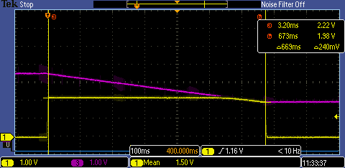

Abbildung 3: gelb: VSUP, rot: VCC_STS bei 15 km/h

$$E=\frac{{U_{mean}}^{2}}{R}*Δt=\frac{{\left(2 V\right)}^{2}}{10 kΩ}*669 ms=0.0002676 Ws= 267.6 µWs$$

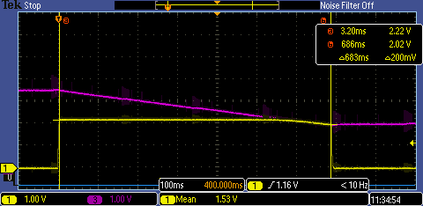

Abbildung 4: gelb: VSUP, rot: VCC_STS bei 20 km/h

$$E=\frac{{U_{mean}}^{2}}{R}*Δt=\frac{{\left(2 V\right)}^{2}}{10 kΩ}*683 ms=0.0002732 Ws= 273.2 µWs$$

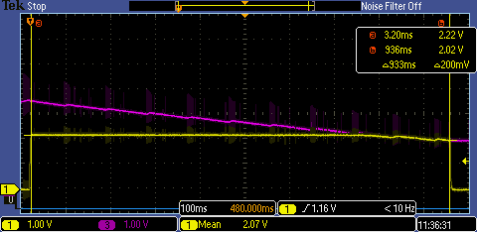

Abbildung 5: gelb: VSUP, rot: VCC_STS bei 40 km/h

$$E=\frac{{U_{mean}}^{2}}{R}*Δt=\frac{{\left(2 V\right)}^{2}}{10 kΩ}*683 ms=0.0003972 Ws= 397.2 µWs$$

|  |  |
| --- | --- |
| **Geschwindigkeit** | **Abgegebene Energie** |
| 10 km/h | 261.2 µWs |
| 15 km/h | 267.6 µWs |
| 20 km/h | 273.2 µWs |
| 40 km/h | 397.2 µWs |

Tabelle 1: abgegebene Energie bei verschiedenen Geschwindigkeiten

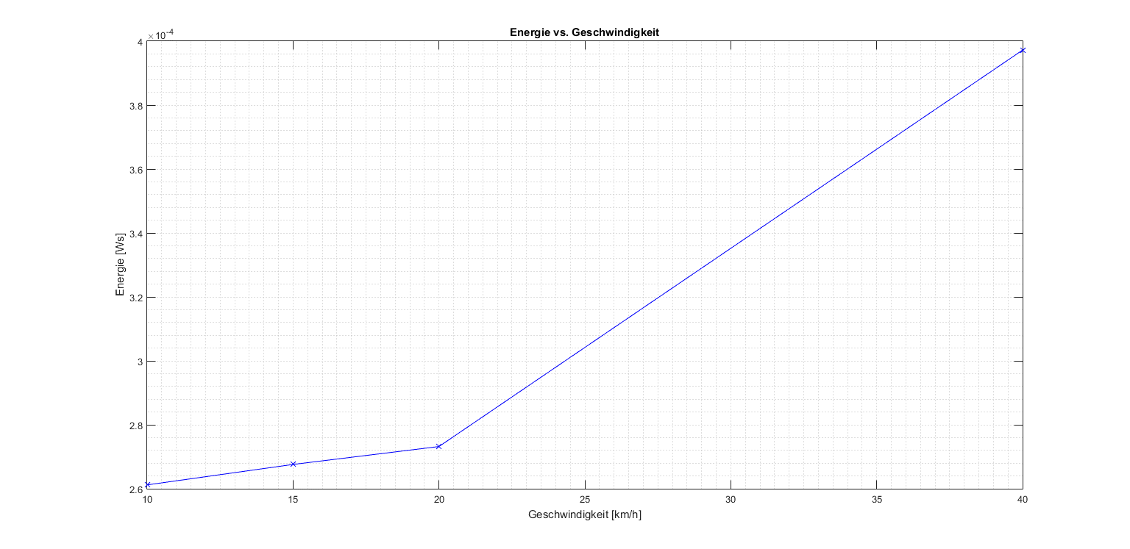

Abbildung 6: abgegebene Energie bei verschiedenen Geschwindigkeiten

Die abgegebene Energie ist bei Geschwindigkeiten von 20 km/h und weniger relativ klein und steigt nur moderat.

## 4 Schlusswort

## 5 Inventar

KO: Tektronix MSO2024; Serie-Nr. C012115  
Multimeter: Digital Multimeter M3900, Serie-Nr. 01008058  
Potentiometer: 100 kΩ, unbekannter Hersteller und Toleranz